|  |
| --- |
| **Nhóm 8**  [Github](https://github.com/tn9th8/Web_PartyHandbook)  Nguyễn Trung Nhân 2110266  Nguyễn Trường Thịnh  Tuấn Phan |

1. **User Case:**

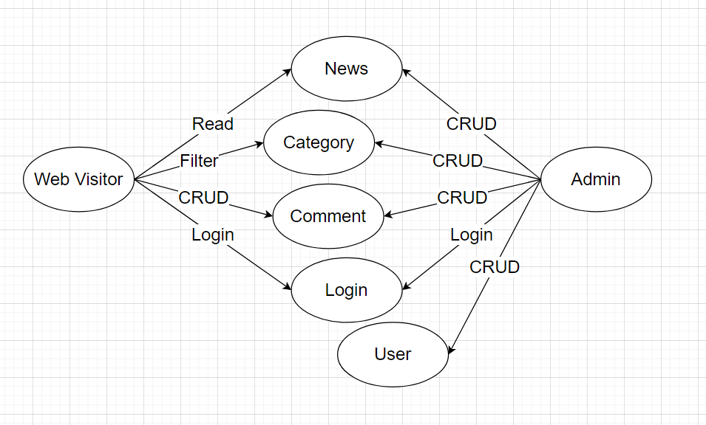

1. **Class Diagram:**

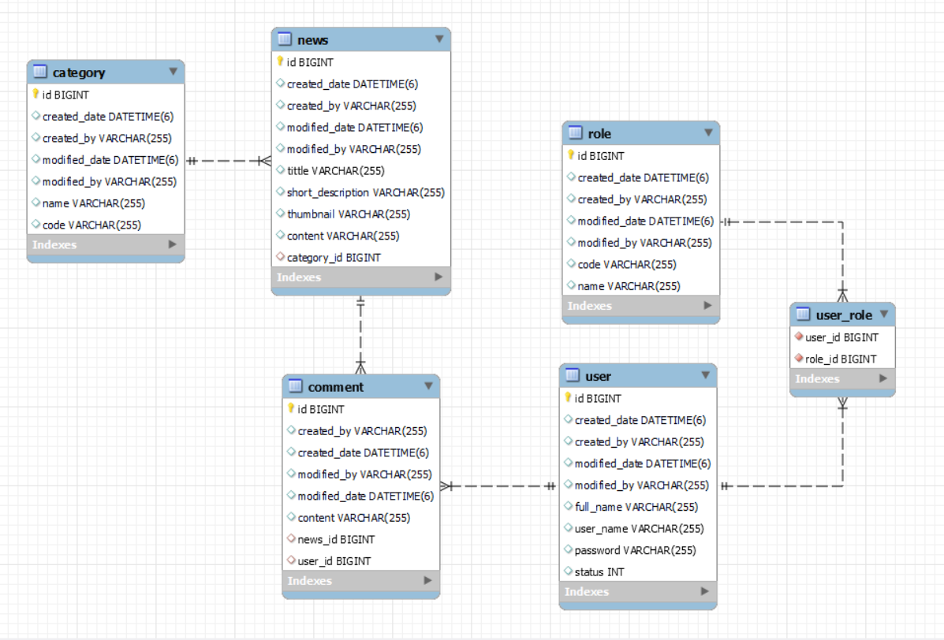

1. **Architecture:**

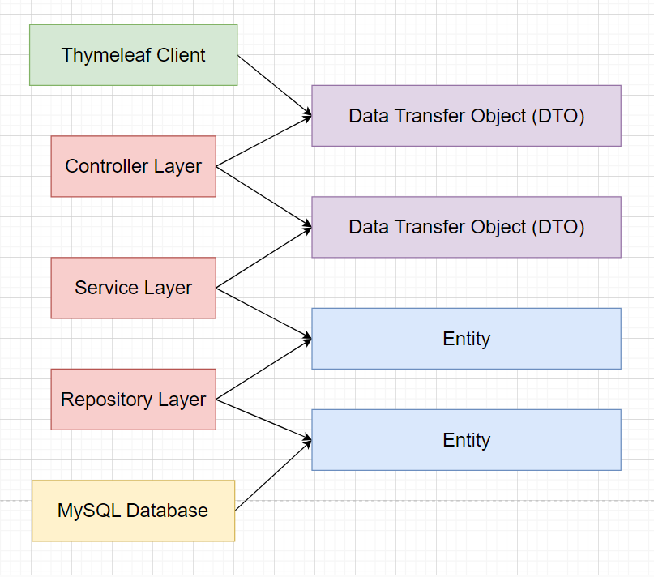

1. **Technology:**

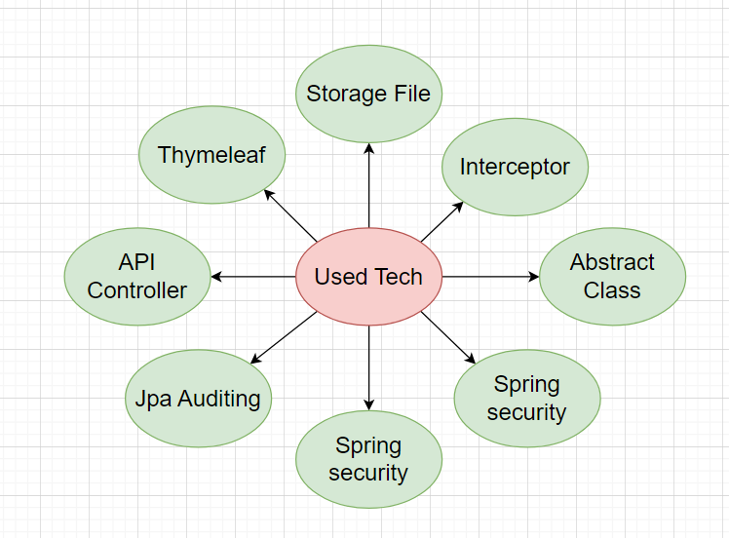

1. **Phân công nhiệm vụ:**

|  |  |
| --- | --- |
| **Công việc** | **Thực hiện** |
| Front end Web | Tuấn Phan |
| Front end Admin | Nguyễn Trung Nhân |
| Layout, header, footer, nav | Nguyễn Trung Nhân |
| Edit Front end: url, variable | Nguyễn Trung Nhân,  Nguyễn Trường Thịnh |
| Back end News Entity | Nguyễn Trung Nhân |
| Back end Category Entity | Nguyễn Trường Thịnh |
| Technology: storage file, interception, auditing,… | Nguyễn Trung Nhân |